附件1
2021学年浦东新区课堂教学考评区级推优资料提交平台操作说明

一、操作流程
登陆平台→修改密码→上传教案和课件→上传课堂教学实→资源发布
二、具体步骤
（一）登陆平台
1.推优学员通过登录电脑PC 端，上传学员的课堂教学实录、教案电子稿、课件电子稿。
电脑PC端网址：http://tingpingke.teacher.com.cn
2.用户名：学员手机号，初始密码：123456。（请使用课堂教学考评资料信息汇总表中的手机号码进行登录）
3.选择【教师用户】。
4.登陆后，进入【个人中心管理】选择【修改信息】进行密码的修改。
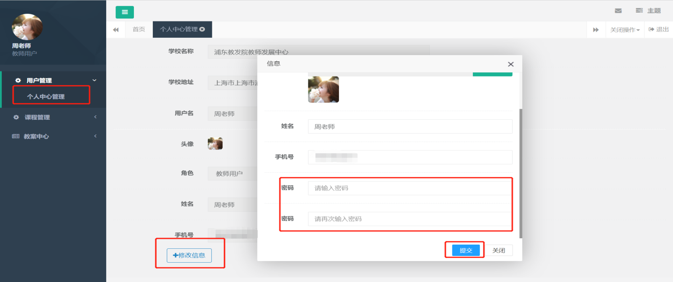
（二）上传教案和课件
进入【教案中心】选择【添加教案】进行教案和课件的上传。
(注意：①教案和课件均须上传word格式；②命名要求统一为：师训号+学段学科+课程名称+教案/课件）
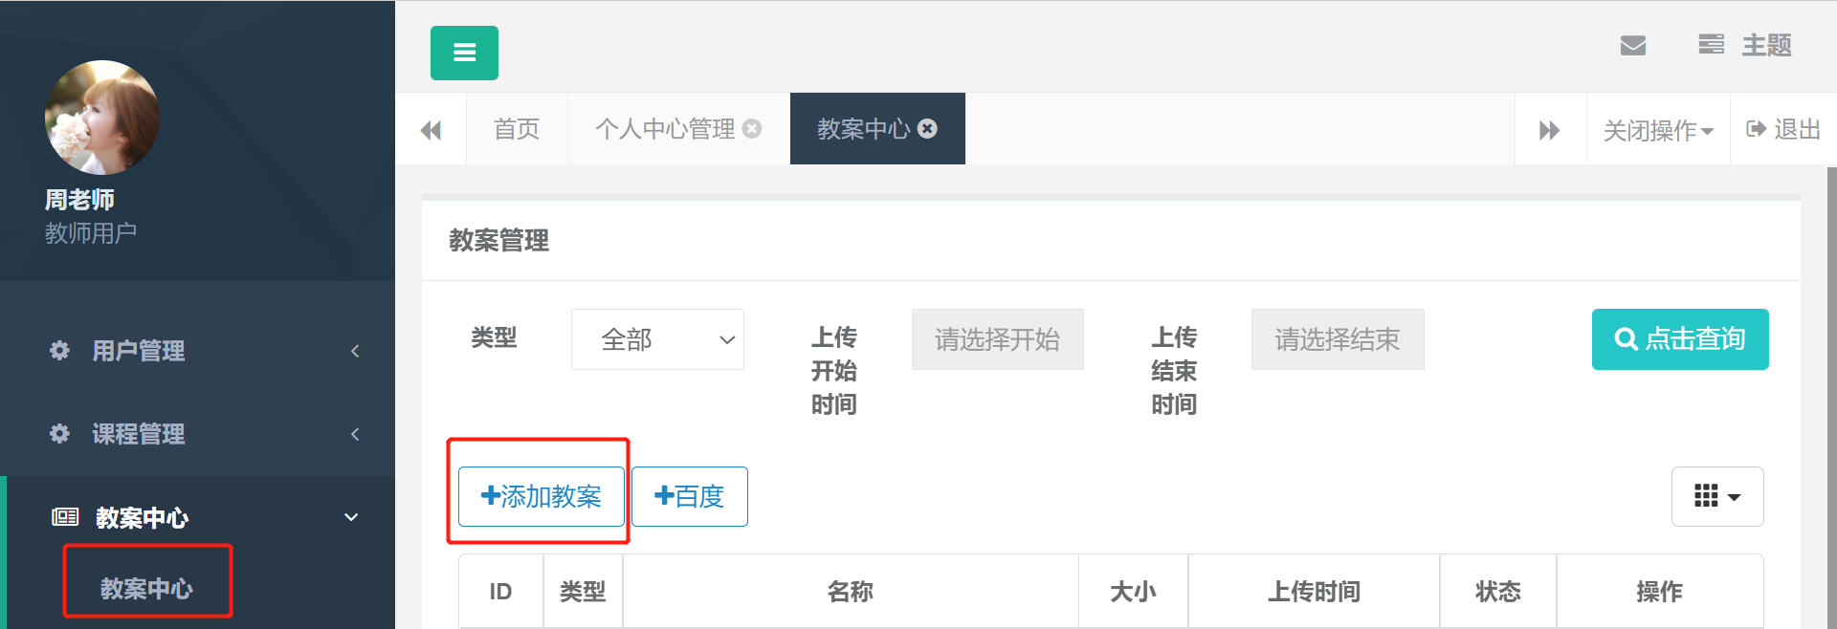

（三）上传课堂教学实录
1.进入【课程管理】选择【教师视频课程管理】。
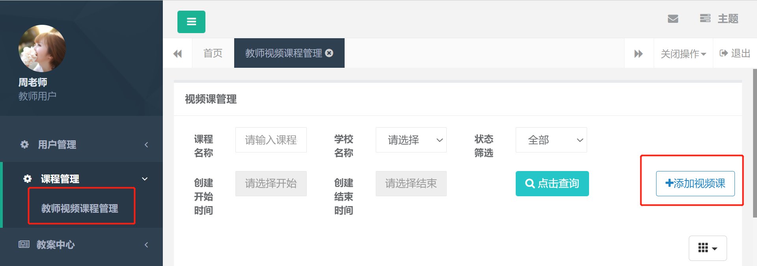
2.在【添加视频课】中进行课堂教学视频的上传。
(注意：课堂教学视频命名要求统一为：师训号+学段学科+课程名称+视频。例：师训号+小学语文+古诗三首视频）
- 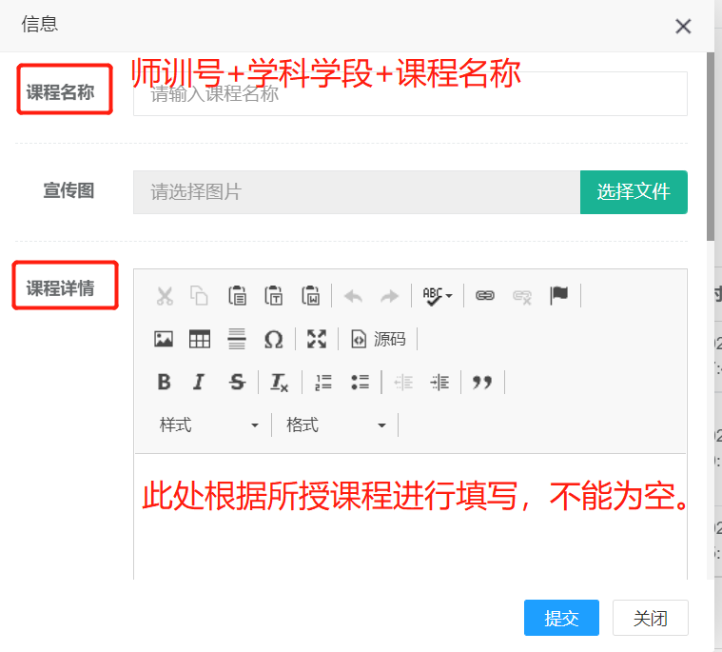（2）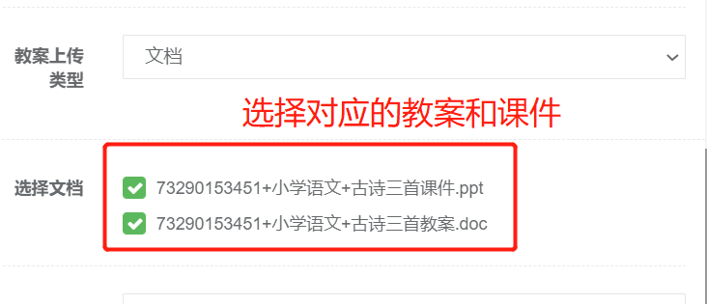
（3）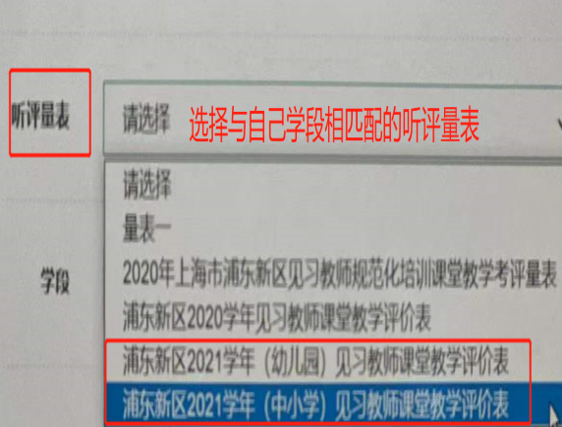
3. 信息全部完善，经检查无误后，进行提交。提交成功后，选择【发布】。
